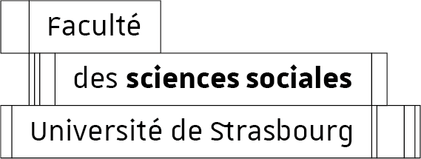

Compte-rendu du Conseil de Faculté du 29 mars 2018

Élus présents : Agnès CLERC-RENAUD, Catherine DELCROIX, Philippe HAMMAN, Roger SOME, Frédéric BAUER

Élus excusés : Vincent BEAL, Catherine BOISSON, Alice DEBAUCHE, Salomé DEBOOS, , Nicoletta DIASIO, Nalini FURST, Isabelle HAJEK, Smaïn LAACHER, Mélanie LEPORI, Marie MANGOLD, Marcel BAUER, Nicolas MATT, Catherine ZUBER.

Élus absents : Clarisse DARNAULT, Dylan HAMM, David RODRIGUEZ

Procurations : N.Diasio procuration à P.Hamman, S.Laacher à C.Delcroix , S.Deboos à R.Somé

Invités permanents : Nicolas AMADIO, Marie BALAS, Pascal HINTERMEYER, Catherine LEOPOLD.

Invités permanents excusés : Alain AYERBE, Didier BRETON, Sylvie MONCHATRE, Maurice WINTZ.

Président de séance : Jean-Daniel BOYER, Doyen

Ordre du jour :
- Approbation du compte-rendu du conseil de Faculté du 22 février 2018
- Mme Deboos remplace M.Cauchi Duval démissionnaire
- Offre de formation 2017/2018 : ROF
- Comité des experts
5. Parcoursup
6. Occupation des bureaux des émérites
7. Rapport annuel des directeurs d’instituts
8. Divers

Un conseil restreint se tiendra à l’issue du conseil de faculté :

Ordre du jour restreint aux enseignants HDR :
Eméritats : M.Blanc, M.De Montlibert, Mme Guth, M.Raphaël : reconduction d’une année
MM. Monnerie, Pfefferkorn et Tenoudji : nouvelles demandes

Le Doyen ouvre la séance à 16 h.

La séance est annulée faute de quorum. Les points à l’ordre du jour sont reportés au conseil de faculté du jeudi 12 avril.

Seul le conseil restreint a eu lieu :

Les éméritats de MM. Monnerie, Pfefferkorn et Tenoudji ont été acceptés à l’unanimité (nouvelles demandes)

Les éméritats de M.Blanc, M.De Montlibert, Mme Guth, M.Raphaël ont été acceptés à l’unanimité (reconduction d’une année)

